**24.03.2021**

Перейти за посиланням о 8:00.

<https://meet.google.com/wcb-yfcz-ikb>

**1. Читання**

Тема: «О. Олесь «Веснянка», «Все навколо зеленіє»».

Завдання: читати виразно поезії с.112-113. Дати (усно) відповіді на запитання після поезій.

***Домашнє завдання вивчити поезію «Веснянка» напам’ять с. 112.***

**2. Математика**

Тема: «Використовуємо в обчисленнях прийом округлення»

***Записати дату***

«Каліграфічна хвилинка»

Записати каліграфічно два числа *7, 77.*

*Переглянути відео-урок* [*https://www.youtube.com/watch?v=bMwm9XIdkLE*](https://www.youtube.com/watch?v=bMwm9XIdkLE)

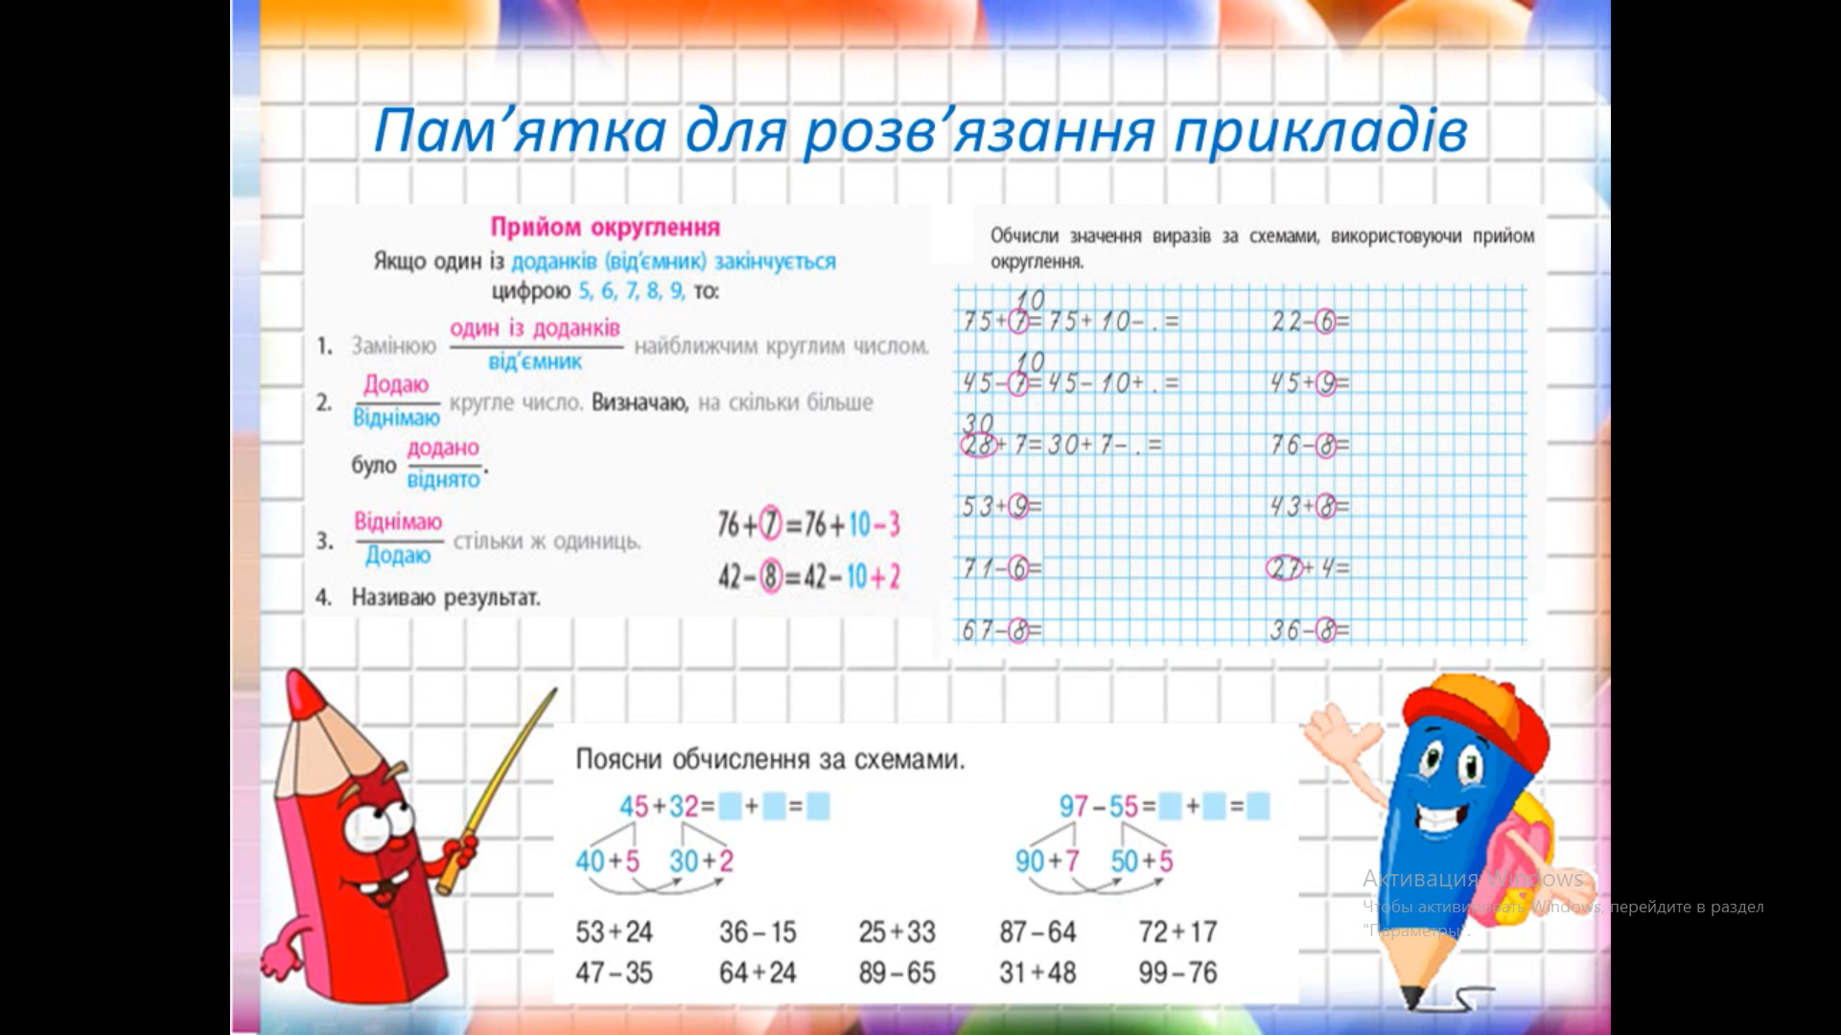

*Робота з підручником с. 98.*

*№1 – письмово;*

*№2 (усно)*

*№3 (письмово)*

*№4 (письмово) 1-2 стовпчик*

*Домашнє завдання №4 (будиночок), №5 (письмово)*

**3. ЯДС**

Тема: «Рослини потрібні людям»

Завдання: читати с.93; розглянути малюнки с.93-94, дати відповіді на запитання після завдань.

**4. Мистецтво: Образотворче мистецтво**

Тема: «Підводні мандри»

Завдання: с.68-70; на аркуші блакитного паперу фломастерами або маркерами виконати фантазійну композицію «Медузи» або «Восьминіжки»